Deze week gaan we de natuur in.

In de natuur kunnen we plantaardige materialen vinden die we gebruiken voor bloemsierkunst.

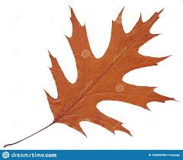Die plantaardige materialen zijn vaak terug te vinden in bloemwerk die voor speciale gelegenheden gebruikt worden.

Denk aan de herfst: de bladeren van de Amerikaans eik:

Deze bladeren verkleuren in de herfst rood en je kan ze goed combineren met de Chrysant:

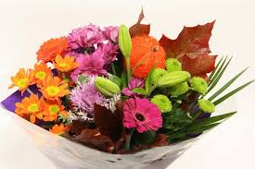

Met de kerst gebruiken we dennenappels:

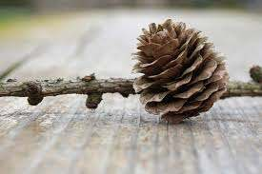

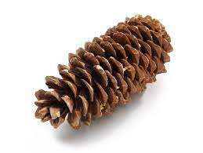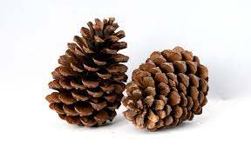

Zo kunnen we nog meer spullen in het bos vinden, denk aan schors, mos, maretakken, enz.

Vandaag gaan we al die spullen zoeken in het bos om die later te kunnen verwerken in een schikking of ander werk.

Een fijne les